TRƯỜNG ĐẠI HỌC ĐIỆN LỰC

**KHOA CÔNG NGHỆ THÔNG TIN**



**BÁO CÁO CHUYÊN ĐỀ HỌC PHẦN**

**CƠ SỞ LẬP TRÌNH WEB**

**ĐỀ TÀI:**

**THIẾT KẾ WEBSITE BÁN ĐỒ GIA DỤNG**

|  |  |
| --- | --- |
|  |  |
| |  |  |  | | --- | --- | --- | | **Sinh viên thực hiện** | **: NGUYỄN TUẤN ANH**  **: NGUYỄN NGỌC QUANG HUY** | | | **Giảng viên hướng dẫn** | **: PHƯƠNG VĂN CẢNH** | | **Ngành** | **: CÔNG NGHỆ THÔNG TIN** | | **Chuyên ngành** | **: CÔNG NGHỆ PHẦN MỀM** | | **Lớp** | **: D15CNPM1** | | **Khóa** | **: 2020-2025** | |  |
|  |  |

***Hà Nội, tháng 4 năm 2022***

**PHIẾU CHẤM ĐIỂM**

Sinh viên thực hiện:

|  |  |  |  |  |
| --- | --- | --- | --- | --- |
| **STT** | **Họ và tên** | **Nội dung thực hiện** | **Điểm** | **Chữ ký** |
| 1 | Nguyễn Tuấn Anh | Làm những layout:  -Trang chủ  -Giỏ hàng  -Sản phẩm  -Chi tiết sản phẩm |  |  |
| 2 | Nguyễn Ngọc Quang Huy | Làm những layout:  -Đăng nhập  -Hướng dẫn mua onl  -Điều khoản |  |  |

Gíao viên chấm điểm:

|  |  |  |
| --- | --- | --- |
| **Họ và tên** | **Chữ ký** | **Ghi chú** |
| **Giáo viên 1:** | Phương Văn Cảnh |  |
| **Giáo viên 2:** |  |  |

MỤC LỤC

LỜI MỞ ĐẦU 1

CHƯƠNG 1: GIỚI THIỆU BÀI TOÁN THỰC HIỆN 2

1.1. Tổng quan về bài toán 2

1.1.1. Giới thiệu về bài toán 2

1.1.2. Mô tả về bài toán 2

1.2. Các hệ thống liên quan 4

1.3. Mục tiêu giải quyết của bài toán 9

1.3.1. Mục tiêu quảng bá của bài toán 9

1.3.2. Một số trang chính của website 9

CHƯƠNG 2: THIẾT KẾ BỐ CỤC 11

2.1. Tổng quan về trang web 11

2.2. Cấu trúc website 11

2.2.1. Đăng nhập 12

2.2.2. Mặt hàng 12

2.2.3. Trang chủ 13

2.2.4. Chi tiết mặt hàng 13

2.2.5. Điều khoản 14

2.2.6. Giỏ hàng 14

2.2.7. Mua hàng online 15

CHƯƠNG 3: KẾT QUẢ THỰC HIỆN 16

KẾT LUẬN 23

**DANH MỤC HÌNH ẢNH**

Hình 1.2.1 4

Hình 1.2.2 5

Hình 1.2.3 5

Hình 1.2.4 5

Hình 1.2.5 6

Hình 1.2.6 6

Hình 1.2.7 7

Hình 1.2.8 7

Hình 1.2.9 8

Hình 1.2.10 9

Hình 2.1 12

Hình 2.2 12

Hình 2.3 13

Hình 2.4 13

Hình 2.5 14

Hình 2.6 14

Hình 2.7 15

Hình 3.1 16

Hình 3.2 17

Hình 3.3 18

Hình 3.4 19

Hình 3.5 20

Hình 3.6 21

Hình 3.7 22

**LỜI CẢM ƠN**

Với lòng biết ơn sâu sắc nhất, em xin gửi đến thầy cô ở Khoa Công Nghệ Thông Tin- trường Đại Học Điện Lực đã cùng với tri thức và tâm huyết của mình để truyền đạt vốn kiến thức quý báu cho chúng em trong suốt thời gian học tập tại trường. Và đặc biệt, trong kỳ này, em được tiếp cận với môn học rất hữu ích đối với sinh viên ngành Công Nghệ Thông Tin. Đó là môn: *“Cơ sở lập trình Web”.*

Em xin chân thành cảm ơn thầy Phương Văn Cảnh đã tận tâm hướng dẫn chúng em qua từng buổi học trên lớp cũng như những buổi nói chuyện, thảo luận về môn học. Trong thời gian được học tập và thực hành dưới sự hướng dân của cô, em không những thu được rất nhiều kiến thức bổ ích, mà còn được truyền sự say mê và thích thú đối với bộ môn “*Cơ sở lập trình Web”*. Nếu không có những lời hướng dẫn, dạy bảo của thầy thì em nghĩ báo cáo này rất khó có thể hoàn thành được.

Mặc dù đã rất cố gắng hoàn thiện báo cáo với tất cả sự nỗ lực, tuy nhiên, do bước đầu đi vào thực tế, tìm hiểu và xây dựng báo cáo trong thời gian có hạn, và kiến thức còn hạn chế, nhiều bỡ ngỡ, nên báo cáo *“Thiết kế Website bán đồ gia dụng”* chắc chắn sẽ không thể tránh khỏi những thiếu sót. Em rất mong nhận được sự quan tâm, thông cảm và những đóng góp quý báu của các thầy cô và các bạn để báo cáo này được hoàn thiện hơn.

Một lần nữa, em xin chân thành cảm ơn và luôn mong nhận được sự đóng góp của mọi người.

**LỜI MỞ ĐẦU**

Nói đến CNTT là chúng ta hình dung ngay tới một môi trường phát triển năng động vào bậc nhất trên toàn thế giới hiện nay. Nó được ứng dụng vào mọi mặt của đời sống của con người, từ công việc cho tới giải trí. Nhắc đến công nghệ thông tin thì không thể không nhắc đến lập trình. Lập trình là công việc tạo ra những sản phẩm tiện ích giúp con người làm việc hiệu quả hơn khi thao tác với máy tính hay thiết bị công nghệ. Để lập trình ra một sản phẩm thì bạn cần phải biết những ngôn ngữ lập trình, để kết nối giữa người dùng và máy tính.

Cùng với sự phát triển vượt bậc của CNTT và nhu cầu của thị trường mua bán trao đổi hàng hóa, cập nhật thông tin, tin tức thì thay vì phải quảng bá sản phẩm, hàng hóa một cách truyền thống thì ta có thể thay thế vào đó là một trang web mua-bán với nhiều tiện ích. Cuộc sống con người càng phát triển thì nhu cầu sống của con người cũng được nâng cao và những nhu cầu đơn giản nhưng cũng rất thiết thực. Đó là nhu cầu nấu ăn,ăn uống và những đồ dùng gia dụng cần thiết trong nhà. Đây là vấn đề cũng đang là 1 bài toán của các nhà kinh doanh, làm sao để đáp ứng nhu cầu của con người để cải thiện đời sống ngày càng cao.

Chính vì vậy, để đáp ứng những nhu cầu đó trên sơ sở kế thừa những trang web bán hàng khác nhóm em xây dựng một website qua mạng để đáp ứng nhu cầu mua sắm của mọi người, giúp họ tiết kiệm được thời gian, chi phí trong việc phải đi ra tận nơi để mua hàng, cũng như giới thiệu khách hàng các sản phẩm mới lạ,tiện ích hơn và tìm kiếm sản phẩm thuận tiện hơn bằng cách chỉ cẩn ngồi ở nhà hay bất cứ đâu với chiếc máy tính, điện thoại kết nối internet. Giúp cho người quản trị dễ dàng trong việc phân quyền quản lý khách hàng, các loại sản phẩm, các nhãn hiệu và các đơn đặt hàng. Đó là lý do nhóm em chọn đề tài *“Thiết kế website bán đồ gia dụng”.*

# **CHƯƠNG 1: GIỚI THIỆU VỀ BÀI TOÁN THỰC HIỆN**

## **Tổng quan về bài toán**

**1.1.1. Giới thiệu về bài toán**

Hiện nay việc bán hàng qua mạng không còn xa lạ gì đối với mọi người, không thể phủ nhận lợi ích mà việc bán hàng online mang lại. Mặc dù C và C++ có khả năng làm việc này nhưng trình biên dịch lại phụ thuộc vào từng loại CPU. Trình biên dịch thường phải tốn nhiều thời gian để xây dựng nên rất đắt, vì vậy để mỗi loại CPU có một trình biên dịch riêng là rất tốn kém.

Người mua chỉ cần truy cập trang web bán hàng là có thể lựa chọn những mặt hàng cần thiết mà không cần phải đến tận cửa hàng để mua như thế sẽ tiết kiệm rất nhiều thời gian, không những thế việc thanh toán cũng được trực tuyến và nhanh chóng hơn thế nữa khách hàng đặt hàng sẽ được giao hàng đến tận nơi trong khoảng thời gian ngắn sau khi đặt hàng.

Website bán đồ gia dụng được tạo ra nhằm cung cấp cho những nguời yêu thích mua sắm và những người mới bắt đầu với bộ môn này một môi trường tương tác cũng như tìm hiểu, cập nhật những tin tức mới nhất về các mặt hàng:

* Giao diện: Đơn giản, đẹp mắt, dễ thao tác trên màn hình, phù hợp cho mọi đối tượng khách hàng.
* Sản phẩm: Đa dạng mẫu mã sản phẩm, hình ảnh sản phẩm chân thực, dễ phân loại để người dùng dễ tìm kiếm và lựa chọn.

## **1.1.2. Mô tả bài toán**

- **Hoạt động của khách hàng**

Khách hàng vào Website xem các sản phẩm, tích chọn. Khi khách hàng đã quyết định mua hàng của trên website khách hàng sẽ được cung cấp một giỏ hàng tương ứng trong đó sẽ có các sản phẩm mà khách hàng đã chọn từ trước đó. Khách hàng tự do lựa chọn loại hàng hóa nào mà mình thích vào giỏ hàng của mình.

Thông qua chức năng tìm kiếm của website giúp khách hàng có thể nhanh chóng tìm được loại hàng mà mình muốn mua một cách nhanh nhất. Khách hàng có thể cập nhật lại các mặt hàng trong giỏ hàng mà mình thêm, xóa, màu,... Nếu khách hàng chấp nhận thanh toán thì hệ thống yêu cầu nhập thông tin chi tiết khách hàng như họ tên, số điện thoại, địa chỉ...

Khi khách hàng đã hoàn thành quá trình đặt hàng với hệ thống thì khách hàng tiến hành thanh toán, khách hàng có thể lựa chọn các hình thức thanh toán trên website. Sau khi hoàn thành quá trình thanh toán khách hàng có thể thực hiện lại quá trình mua hàng của mình nếu khách hàng muốn mua thêm sản phẩm. Khi đã đặt hàng rồi, khách hàng có thể theo dõi trực tiếp tình trạng đơn đặt hàng của mình qua website thông qua mã đơn hàng hoặc có thể theo dõi trong tài khoản cá nhân nếu đã có tài khoản.

**- Hoạt động của người quản trị**

Quản lý hàng: Người quản trị có quyền thêm sửa thông tin cũng như xóa hàng. Chỉnh sửa các mặt hàng sẽ đưa lên web.

Quản lý khách hàng: Người quản trị có thể xem thông tin các tài khoản của khách hàng, thêm, sửa hoặc xóa tài khoản đó

Theo dõi đơn hàng: cần phải biết khách hàng tham gia mua là ai và họ cần mua mặt hàng gì trong số khách hàng tham gia vào việc mua hàng. Và thống kê đơn hàng mua của họ, và doanh thu với từng mặt hàng của đơn hàng, và mặt hàng bán nhiều nhất hiện tại.

Để thu hút khách hàng thường xuyên tham gia vào trang web, nhà quản trị cần phải có các biện pháp để xúc tiến đăng tải các chương trình khuyến mãi, giảm giá trong những dịp cần thiết để lôi kéo khách hàng về phía mình, và có các ưu đãi đối với các khách hàng thường xuyên vào mua hàng với số lượng lớn. Có các hoạt động quản lý và xử lý đơn hàng như: thông tin hiển thị các mặt hàng đã giao hay chưa giao. Kiểm tra tình trạng đơn hàng và đánh dấu tương ứng với mặt hàng đã giao hay chưa giao. Lập các hóa đơn giao cho khách hàng.

## **1.2. Các hệ thống liên quan**

Khi xây dựng một website đầu tiên phải hình dung chúng ta cần phải thiết kế cái gì cho website của mình? Không có chủ định và mục tiêu rõ ràng thì cả website đó trở nên sai lầm, lan man và cuối cùng đi tới một hướng khó có thể trở lại. Thiết kế cẩn thận và định hướng rõ là chìa khóa hướng tới thành công của việc xây dựng một website. Vận dụng tổng hợp những kiến thức đã học để tiến hành thiết kế website bán hàng online nhằm giải quyết những khó khăn hiện tại của cửa hàng. Tìm hiểu thực trạng thương mại điện tử tại Việt Nam để triển khai hệ thống thương mại điện tử tại của cửa hàng cho phù hợp. Khai phá lợi ích của Internet để hướng đến một môi trường kinh doanh toàn cầu.

Với mỗi một Website bán hàng, luôn có các giao diện chức năng chính như trang chủ, giỏ hàng, chi tiết sản phẩm, đăng kí, đăng nhập,... Ví dụ, với một Website bán đồ công nghệ, linh kiện điện tử An Phát chúng ta có thể thấy chúng được thiết kế rất gọn gàng, đẹp mắt, phù hợp với mọi đối tượng khách hàng, các sản phẩm đa dạng, hình ảnh sản phẩm chân thực giúp người dùng dễ dàng lựa chọn.

Trang chủ là giao diện đầu tiên tiếp cận với người dùng, vì vậy cần được thiết kế sao cho đơn giản nhưng vẫn hài hòa tạo ấn tượng với người sử dụng.

Hình 1.2.1. Hình ảnh trang chủ website An Phát

Khách hàng có thể click vào các layout để tìm kiếm thông tin sản phẩm.

Hình 1.2.2. Hình ảnh giao diện tìm kiếm sản phẩm

Hình 1.2.3. Hình ảnh giao diện tìm kiếm sản phẩm

Khách hàng có thể tự do tìm kiếm các sản phẩm mình mong muốn

Hình 1.2.4. Hình ảnh khung tìm kiếm của 1 website

Logo đẹp mắt cũng là một trong những cách gây ấn tượng cho khách hàng

Hình 1.2.5. Hình ảnh logo

Khách hàng có thể đăng ký thành viên để được hưởng nhiều ưu đãi

Hình 1.2.6. Hình ảnh giao diện đăng ký thành viên của 1 website

Khi đăng ký thành công khách hàng có thể đăng nhập vào tài khoản của mình

Hình 1.2.7. Hình ảnh giao diện đăng nhập của 1 website

Hay như ở website bán đồ gia dụng Nguyễn Kim khách hàng có thể tự do lựa chọn món đồ mình ưu thích vào giỏ hàng và các món đồ sẽ được vận chuyển đến bạn nếu bạn không thể đến tận cửa hàng.

Hình 1.2.8. Hình ảnh giao diện giỏ hàng của 1 website

Lúc này khách hàng có thể ghi nơi ở,địa điểm mình muốn nhận hàng đồng thời khách hàng có thể ghi email hoặc số điện thoại để cửa hàng có thể liên lạc với khách hàng thuận tiện hơn.

Ở một số website họ sẽ để mục sale ở nơi dễ thấy hoặc làm nổi bật nó lên để thu hút khách hàng tìm hiểu và mua sản phẩm của cửa hàng. Một cách thiết kế tuy đơn giản nhưng vô cùng hiệu quả vì nó có thể khiến doanh thu của cửa hàng tăng mạnh.

Hình 1.2.9. Hình ảnh giao diện SALE của 1 website

Nhiều nơi họ sẽ làm riêng ra một trang điều khoản của họ để khách hàng có thể dễ dàng tìm kiếm,tìm hiểu về những việc nên làm,không nên làm và bị cấm ở website đó đồng thời cho bạn biết thêm những lợi ích khi sử dụng website.

Hình 1.2.10. Hình ảnh giao diện Điều khoản của 1 website

**1.3. Mục tiêu giải quyết của bài toán**

**1.3.1. Mục tiêu quảng bá của bài toán**

Là giới thiệu và quảng bá sản phẩm mà hiện nay các bạn trẻ ưa thích. Khách hàng sẽ biết được thông tin chi tiết về sản phẩm như: Tên sản phẩm, giá cá, xuất xứ,... Ngoài ra website còn có mục đích giới thiệu cho nhiều khách hàng được biết hơn về thu hẹp được khoảng cách xa gần, giải quyết được vấn đề đường xa việc đi lại khó khăn lại hay tắc nghẽn giao thông,....

**1.3.2. Một số trang chính của Website**

- Trang chủ: Đây là trang giới thiệu về các sản phẩm của cửa hàng có vai trò vô cùng quan trọng để cấu tạo nên một website và sẽ là nơi gây ấn tượng với khách hàng đầu tiên.

- Trang giới thiệu: Đây là trang sẽ giới thiệu thêm về website bán đồ gia dụng HAT.

- Trang sản phẩm: Đây là trang khách hàng xem chi tiết về một sản phẩm.

- Trang điều khoản: Đây là trang để khách hàng xem được những điều khoản của website,.

- Trang mua hàng online: Đây là trang để khách hàng có thể đặt hàng từ xa nếu không thể đến được cửa hàng.

- Trang giỏ hàng: Đây là trang mà khách hàng có thể thêm những sản phẩm muốn mua.

- Trang đăng nhập: Để khách hàng có thể dễ dàng đặt hàng và được hưởng những ưu đãi từ cửa hàng.

# **CHƯƠNG 2: THIẾT KÉ BỐ CỤC**

## **2.1. Tổng quan về trang web**

Web có 7 layout tất cả

- Layout Trang chủ: Giới thiệu về các sản phẩm đang bày bán, các sản phẩm đang sale, các sản phẩm quan trọng trong đời sống.

- Layout Đăng nhập: Form đăng nhập cho nhân viên, quản lí, khách hàng của trang web.

- Layout Giới thiệu: Giới thiệu thêm về website như lịch sử hình thành,địa điểm cửa hàng..v..v..,

- Layout Sản phẩm: Giới thiệu chi tiết về sản phẩm khách hàng muốn mua

- Layout Điều khoản: Mô tả chi tiết những điều khoản, luật lệ của website và những ưu đãi dành cho khách hàng.

- Layout Giỏ hàng: Để khách hàng có thể thêm những sản phẩm muốn mua vào giỏ hàng của mình.

- Layout Mua hàng online: Để khách hàng có thể mua những sản phẩm một cách nhanh chóng, thuận tiện mà không phải đến tận cửa hàng

**2.2. Cấu trúc wesite**

### **2.2.1. Đăng nhập**

Hình 2.1: Layout đăng nhập

### **2.2.2. Mặt Hàng**

Hình 2.2: Layout mặt hàng

### **2.2.3. Trang chủ**

Hình 2.3: Layout trang chủ

### **2.2.4. Chi tiết mặt hàng**

Hình 2.4: Layout chi tiết mặt hàng

### **2.2.5. Điều khoản**

Hình 2.5. Điều khoản

### **2.2.6. Giỏ hàng**

Hình 2.6. Giỏ hàng

**2.2.7. Mua hàng online**

Hình 2.7. Mua hàng online

**CHƯƠNG 3: KẾT QUẢ THỰC HIỆN**

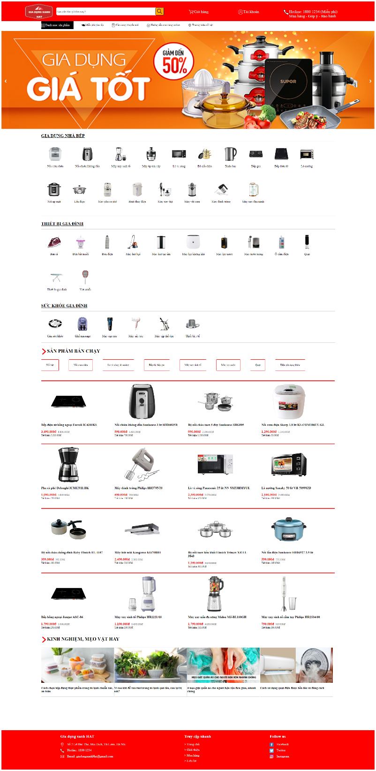

Hình 3.1. Hình ảnh trang chủ

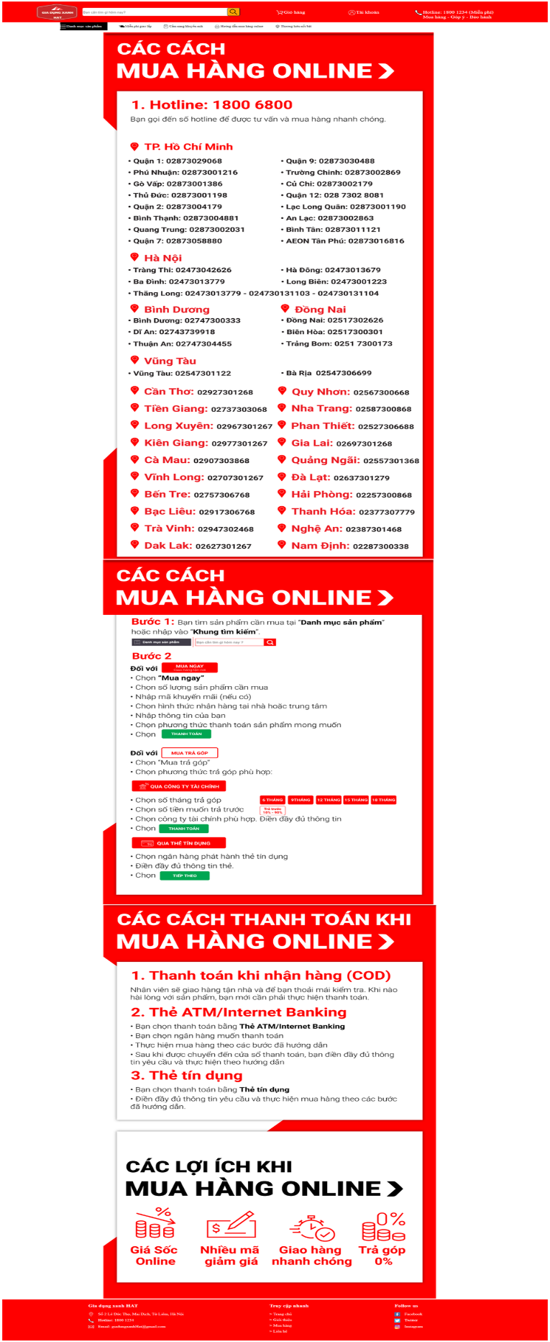

Hình 3.2. Hình ảnh hướng dẫn mua hàng online

|  |
| --- |
| Không có mô tả. |

Hình 3.3. Hình ảnh sản phẩm

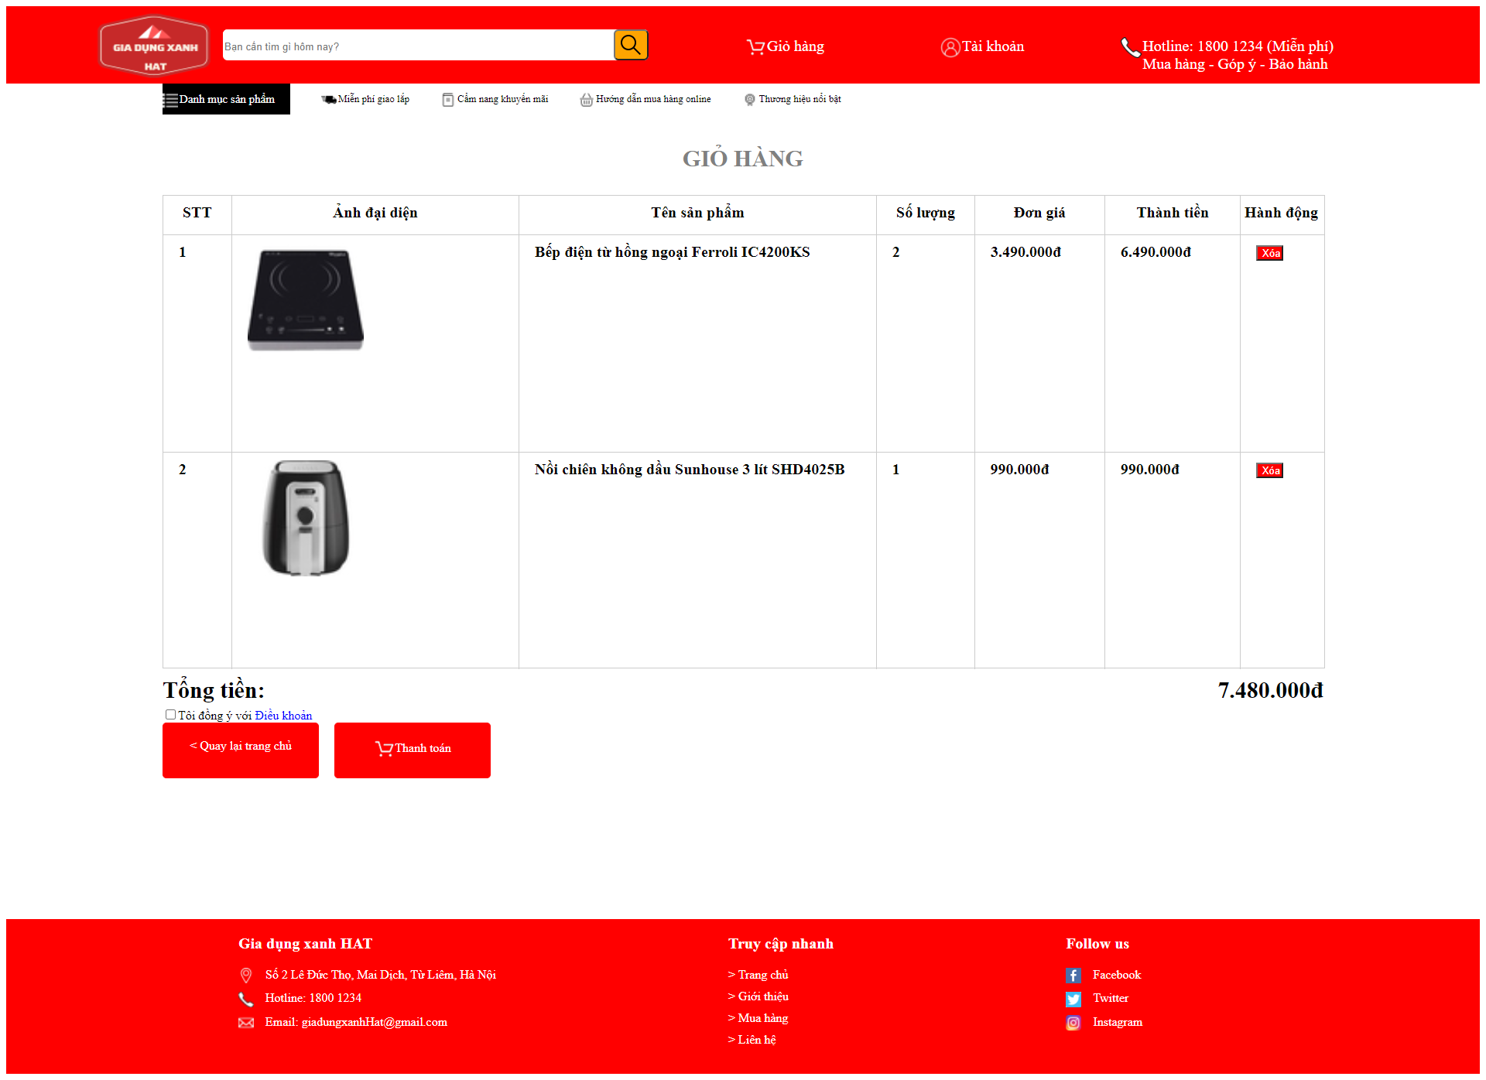

Hình 3.4. Hình ảnh giỏ hàng

|  |
| --- |
| Không có mô tả.  Hình 3.5. Hình ảnh chi tiết sản phẩm |

|  |
| --- |
| Hình 3.6. Hình ảnh đăng nhập |

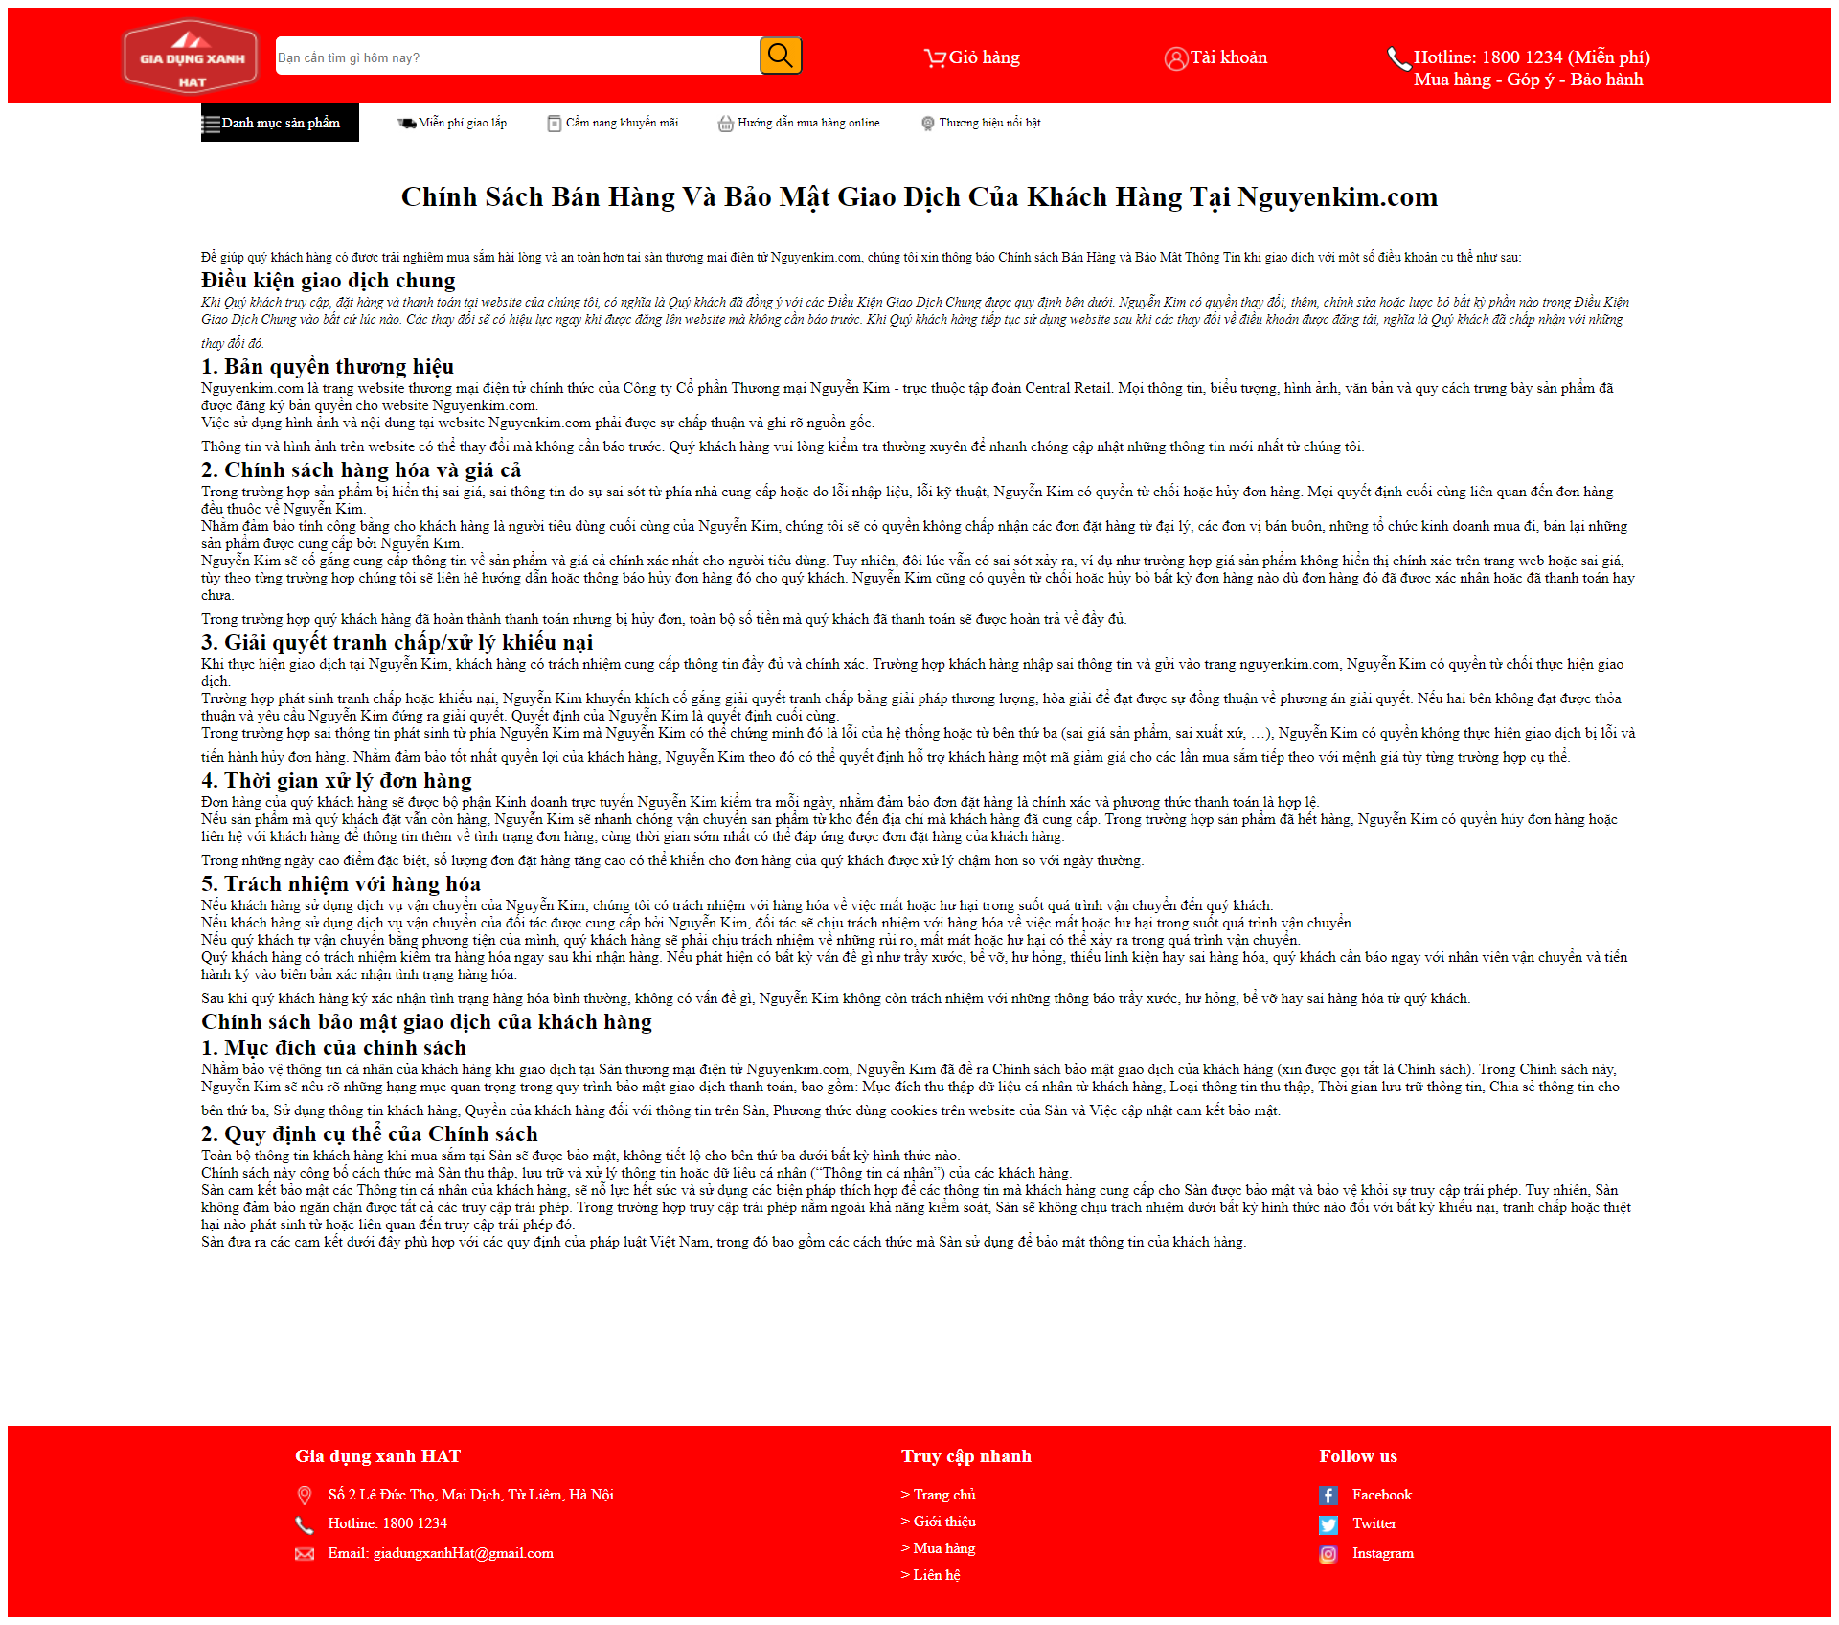

Hình 3.7. Hình ảnh điều khoản

**KẾT LUẬN**

Nhìn chung, giao diện website đáp ứng được nhu cầu người dùng và đạt được những tiêu chí sau:

• Hoàn thiện được ý tưởng và nội dung của trang web bán đồ gia dụng.

• Thiết kế giao diện đơn giản, đáp ứng nhu cầu với người dùng.

• Thao tác trên trang web dễ dàng, bố cục được chia khoa học.

• Dễ hoạt động trên các nền tảng công nghệ.

• Tối ưu hóa được dung lượng trang web.

• Cung cấp sản phẩm kiến thức đến cho mọi đối tượng khách hàng.

Tuy vậy, do những hạn chế về trình độ, thời gian nên chúng em không khỏi có những thiếu sót trong quá trình tìm hiểu, nghiên cứu cũng như thực nghiệm. Chúng em rất mong nhận được đánh giá và chỉnh sửa từ các thầy cô.

Chúng em xin chân thành cảm ơn!